1. **Modelo SIR**

Las variables de este modelo son:

* + **N =** Población total.
  + **S0 =** Personas iniciales susceptibles a la infección (S0 = N - I0 - R0)
  + **I0 =** Número inicial de personas infectadas.
  + **R0 =** Número inicial de personas recuperadas.
  + **β =** Tasa de transmisión.
  + **γ =** Tasa de recuperación.
  + **t =** Tiempo en días.

1. **Casos que se genraron   
   Mutación biológica de un virus Influenza**

**N =** 7,000,000,000 **I0 =** 1,000,000,000 **R0 =** 470,000 muertes anuales **β =** 0.19 **γ =** 0.01 **t =** 365 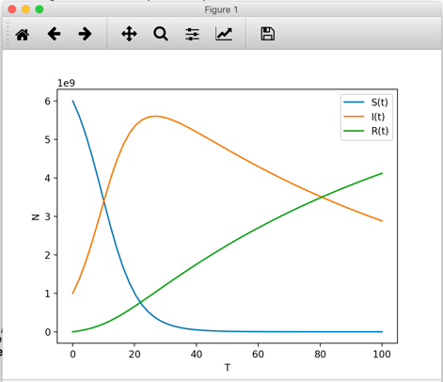

**Ataque bioterrorista en Pakistán**

**N =** 7,000,000,000 **I0 =** 197,015,955 **R0=**0 **β =** 0.05 o **γ =** 0.005 **t =** 365 días 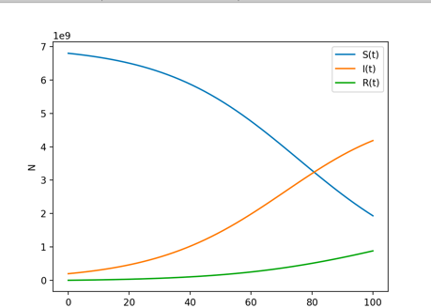

**Accidente en Manipulación – Sarampión**

**N =** 7550000000 **I0 =** 41,000 **R0=**37 **β =** 0.19 **γ =** 0.05 **t =** 365 días 